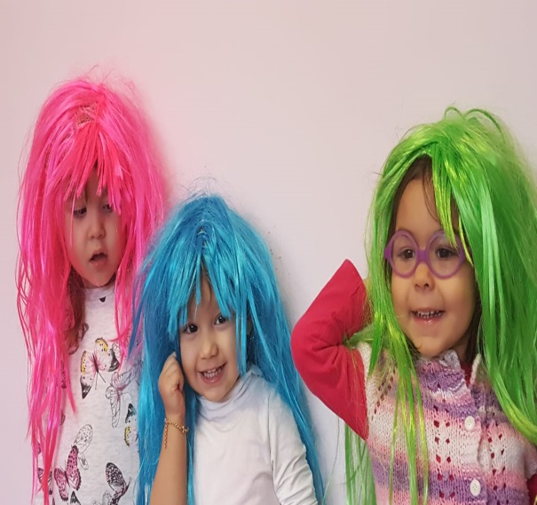
10 KASIM
ŞİİR

MUSTAFA KEMAL
Mustafa Kemal'i gördüm düşümde,
Daha, diyordu.
Uğruna şehit olasım geldi hemen
Sabaha, diyordu.
Al bir kalpak giymişti al,
Al bir ata binmişti, al,
Zafer ırak mı? Dedim,
Aha, diyordu.
ŞARKI
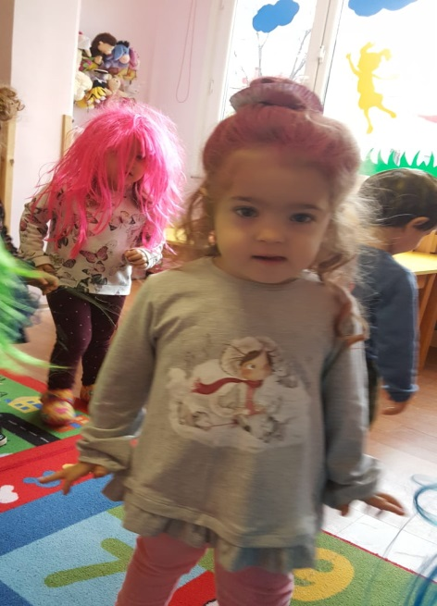
ATATÜRK ÖLMEDİ
Atatürk ölmedi
Yüreğimizde yaşıyor
Uygarlık savaşında
Bayrağı o taşıyor
Her gücü o aşıyor
Türklüğe güç veren
Devrimler senin
Yurduma çizdiğin
Aydın yol senin
Gençlik senin
Sen gençliğinsin
Ölmedin ölemezsin - 2 kez
BİLMECELER

Yurdu düşmandan kurtardı,
23 Nisan, çocuklara armağanı. ……………………………………………(Atatürk)
Göklerde dalgalanır,
Beyaz-kırmızıdır. …………………………………………………………………(Bayrak)

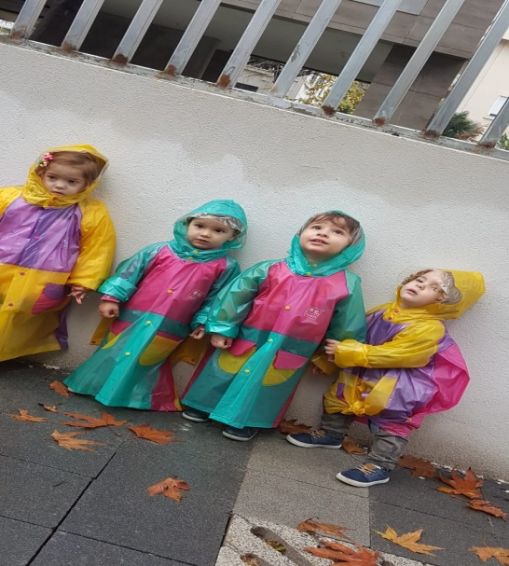
TEKERLEMELER

ATATÜRK
Atatürk orduda
Düşman kapıda
Atatürk savaşmış
Düşman kaçmış
Bu güzel yurtta
Çiçekler açmış.

PARMAKOYUNU
ATATÜRK
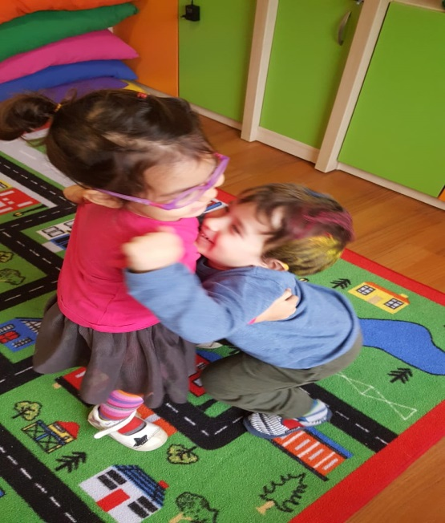
Atatürk 1881’de doğdu. (Serçe parmak tutulur.)
Küçük bir bebekti. Büyüdü okula gitti. (Yüzük parmak tutulur.)
Biraz daha büyüdü, askeri okula gitti. (Orta parmak tutulur.)
Komutan oldu, (İşaret parmak tutulur.)
Düşmanlarla savaştı. (Sağ ve sol el parmakları açılır, birbirine değdirilir.)
Yurdumuzu kurtardı (İki el göğüs hizasında birleştirilir.)
Cumhuriyeti kurdu. (İki el yanlara açılır)
Mutluyuz, sevinçliyiz. (Alkışlanır.)
Yurdumuzu çok severiz. (Kollar sarılır.)

“ÜLKEMİZ VE DÜNYA ÜLKELERİ”

ŞİİR

Ülkemiz Şiiri
Bu ülke bizim ülke,
Tertemiz olmalıyız.
Böyle yakışır Türk’e
Ve böyle kalmalıyız.
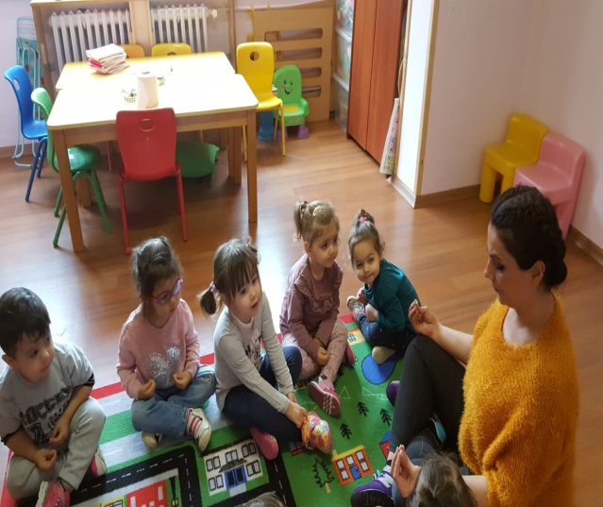
ŞARKI

BULUT OLSAM
Havada bir top bulut olsam
Ne güzel yurdumu dolaşırdım.
Sinop’a doğru gezinirdim.
Oradan Hatay’a süzülürdüm.
Ne şiirin bir yurt, bu güzel yurt
Denizi, güneşi, havasıyla...

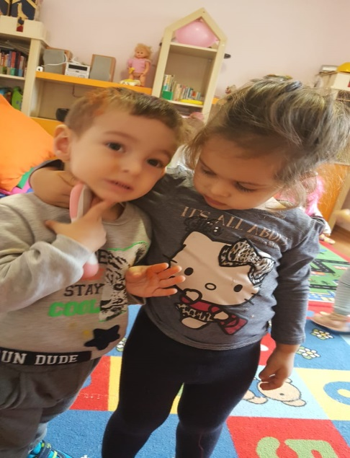
GÖRGÜ KURALLARI

ŞİİR

Her sabah uyanırım,
Tatlı uykumdan.
Hemen fırlarım yatağımdan
Koşup elimi, yüzümü yıkar
Kıyafetimi giyerim.
“Günaydın anneciğim”
“Günaydın babacığım,” derim.
Saçımı tarar,
Kahvaltımı eder,
Okuluma giderim
ŞARKI
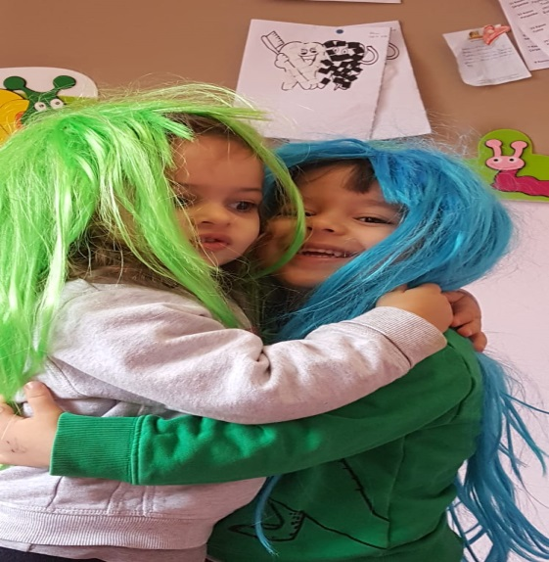
Sıra olalım, sıra olalım,
Birbirimize, saygı duyalım.
Birbirimize, saygı duyalım.
Öne geçmeden, kavga etmeden,
Sıra olalım, sıra olalım.

24 KASIM
ÖĞRETMENLER GÜNÜ
ŞİİR
Canım Öğretmenim
Birçok şeyler öğrettin,
Yaramazlıklarıma sabrettin,
Hatalarımı düzelttin,
Benim Canım Öğretmenim.
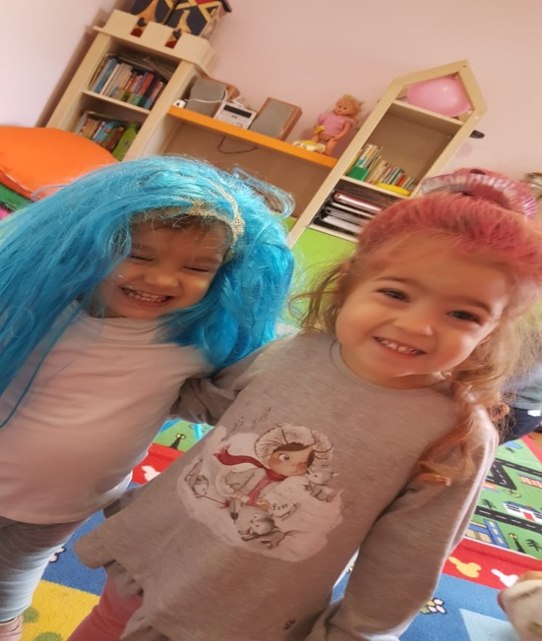
Sen bir gül gibisin,
Bize hep gülümsersin,
Bilirim bizi seversin,
Benim Canım Öğretmenim.
Atatürk’ü översin,
Onu örnek alın dersin,
En iyi olmamızı istersin,
Benim Canım Öğretmenim.
Birbirinizi sevin dersin,
Hepimizi seversin,
Barışın güzel olduğunu söylersin,
Benim Canım Öğretmenim.

ŞARKI

Öğretmenim canım benim, canım benim:
Öğretmenim canım benim, canım benim.
Seni ben çok, pek çok severim
Sen bir ana, sen bir baba
Her şey oldun artık bana
Okut, öğret ve nihayet,
Yurda yarar bir insan et.

BİLMECELER

Kutu kutu odalar
İçinde ne güzel
Oyuncaklar, kitaplar
Oyun oynar
Şarkı söylerler
Öğretmenler çocuklar…………………………………………………………..(okul)

Hem arkadaştır
Tatlıdır sesi
Hem anne-babadır
İçimizden en bilgilisi…………………………………………………………..(öğretmen)

Başlatır o heceden, çıkarır hep yüceden, çok oğlu kızı vardır, ne de tatlı sözü vardır
(ÖĞRETMEN)
PARMAKOYUNU

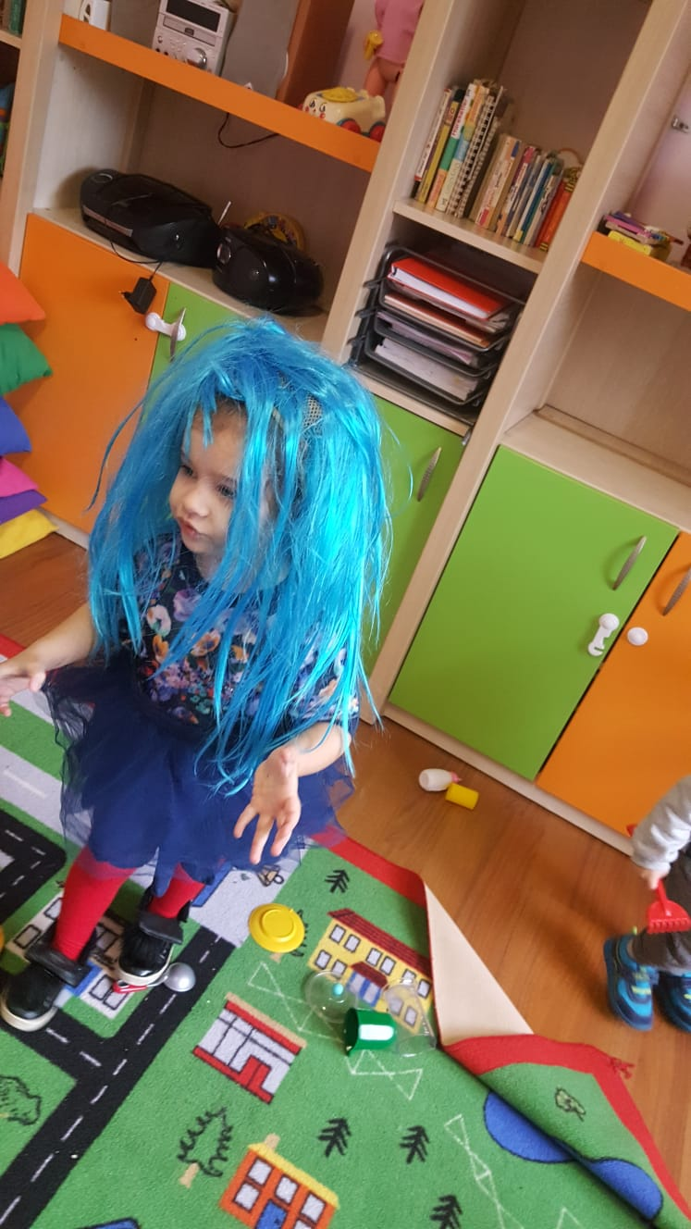
ÖĞRETMENLER GÜNÜ
-Öğretmenim bir tanedir!
(Sol elin işaret parmağı gösterilir.)
-Onu çok çok severim.
(Sağ elin işaret parmağı,
sol elin işaret parmağı çevresinde döndürülür.)
-O konuşur, ben dinlerim.
(Sol elin işaret parmağı hareket ettirilir.
Öteki hareketsiz durur.)
-Çok şeyler öğrenirim.
Şarkı söyler, dans ederiz.
(Parmaklar el ile birlikte hareket ettirilir.)
-Gezmelere gideriz.
(Parmaklar yürütülür.)
-Öğretmenler Günü'nde
(Sağ elin işaret parmağı hareket ettirilir.
Ötekine dokundurulur.)
-Ona çiçek veririm.
Ellerinden öperim.

AĞIZ VE DİŞ SAĞLIĞI HAFTASI
ŞİİR
Ağız insan aynası
Ağlatır diş ağrısı
Sağlıklı dişler ile
Parlat yarınlarını
ŞARKI
ELLERİM TOMBİK TOMBİK
Ellerim tombik tombik, kirlenince ne komik
Ellerim tombik tombik, kirlenince ne komik
Kirli eller sevilmez, güzelliği görülmez
Kirli eller sevilmez, güzelliği görülmez
Saçlarımız bakım ister, hele dişler hele dişler
Saçlarımız bakım ister, hele dişler hele dişler
Uzamasın tırnaklar, kirlenmesin kulaklar
Uzamasın tırnaklar, kirlenmesin kulaklar
Bize pis derler pis derler
Bize pis derler pis derler.
Çok koşupta terleme, soğuk sulardan içme
Çok koşupta terleme, soğuk sulardan içme
Sonra hasta olursun, koşup doktoru bulursun
Sonra hasta olursun, koşup doktoru bulursun
Doktor gelir yanına, iğne yapar popona Doktor gelir yanına, iğne yapar popona Ay ay diye bağırma, koşup anneni çağırma
Ay ay diye bağırma, koşup anneni çağırma.
BİLMECELER

kırmızı ağaç üstünde ,
Ak güvercin dizili…………………………………………………….(diş)
Mini mini fincan,
İçi dolu mercan……………………………………………………..(DİŞ)
Biz biz idik biz idik,
Otuz iki kız idik,
Ezildik büzüldük bir duvara dizildik………………………….(DİŞLER)

TEKERLEMELER

Ön dişler arka dişler
Ne çok iş işler
Yiyecekleri yutabilmek için küçültür, öğütür
Yiyecekler mideye hazır olarak gider.

EĞİTİM DURUMU VE KAVRAMLAR

- Diğer kavramlar; Yaşlı - Genç
- Boyut; İnce – Kalın
- Zaman; Sabah – Öğle – Akşam
- Duyu; Tuzlu – Ekşi
- Şekil; Üçgen
- Renkler; Siyah – Beyaz , Lila-Gri

BELİRLİ GÜN VE HAFTALAR

- Öğretmenler Günü

Mutfak Etkinliği; Peynirli poğaça

MÜZİK

Kedim şarkısı, oyunu, tekerlemesi, dansı çalışıldı.
KEDİM | KEDİ TEKERLEME
Benim bir kedim olsa  Sokaklarda kalmasa,  Üşümese soğukta,  Her an yanımda dursa  Hoplasa zıplasa,  Hiç yerinde durmasa | Fareyi gördü kedi  Koştu yakaladı yedi,  Fareyi gördü koştu yakaladı,  Karnını doyurdu kedi.

Ostinato oyunu şarkısı, dansı, taklit ve ritim echo oyunları, enstrümana geçiş.
OSTİNATO
Çal hadi çal bakalım, 2 kez
Bak bakalım kaç tane kaldı
Çal hadi çal bakalım.

Stop dansı: Hareketli müzik eşliğinde dans stop ta durma ve yönergeye


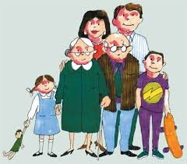

NOVEMBER
2018-2019

2YRS

Vocabulary to teach

Family
Who are your family members?
Father (daddy), mother (mommy), brother, sister, baby, grandmother, grandfather.

Fall
Tree, leaf, leaves, rain, cloud, umbrella, puddle .
My House: house (ev), livingroom (salon), bedroom (yatak odası), bathroom (banyo), kitchen (mutfak), table (masa), television (tv),bed (yatak), lamp (lamba),clock (saat), chair (sandalye), toilet (tuvalet).

Language Aims
We have practiced some magic words like: “Hello”,
“Goodbye”, “Thank You” “Excuse me”, “Please”, “Thank you”, “I’m
sorry” and “You’re welcome” .(Teşekkür ederim, afedersiniz, Lütfen, Üzgünüm, Hoşgeldiniz, merhaba ve Hoşçakal gibi bazı sihirli kelimeleri kullandık.)

We have learnt how to express ourselves I am happy, I am angry,..(kendimizi ifade etmeyi öğrendik.)

Storytime (Kitap Okuma):
We have read “Violet’s House”, “Goldilocks and the three bears’ ‘Going on a bear hunt’ and Where is Spot?

(“Violet’ın evi’ ve ‘Goldilocks’ ‘Ayı avına gidiyoruz’ ve Spot Nerede? hikayelerini okuduk.)

Music and Movement (Müzik ve Hareket):
We have played active games about actions and shapes, we had fun with the songs “Walking” ” and “going to the zoo’.
(Şekiller ve koş, dur, zıpla, dön gibi komutlarla hareketli oyunlar oynadık. ‘Yürüyüş ve ‘Hayvanat Bahçesine gidiyoruz’ şarkılarını eğlenerek söyledik.)

Okulöncesi Dönem Çocuğunun Genel Özellikleri

Okul öncesi dönemi çocuğun yaşamında gelişim hızının yüksek olduğu ve çocuğun kişiliğinin biçimlendiği en önemli dönemdir. Okul öncesi dönem çocuğun kişiliğinin temel yapısının oluşması açısından ayrı bir yere sahiptir. Çocuğun yaşamındaki insanlar arası ilişkilerin düzeyi, tepkileri, düşünceleri, duyguları, korkuları, alışkanlıkları, olaylar karşısındaki tutumu, iyi veya kötü huylar edinmesi bu dönemde belirlenmektedir.
- Okulöncesi dönem çocuğu, kendine ait işler başarma konusunda yol almıştır; yeterliliklerinin ve günlük yaşam becerilerinin gelişimiyle meşguldür.
- Arkadaş ilişkileri ve sosyal beceriler giderek artan bir düzeyde önem kazanmıştır. Fakat hala dikkat merkezi ailesidir.
- Çocukta benmerkezci düşünce egemendir.
- Çocuğun kurallara ilişkin bilgileri, onun dürtü ve eylemleri üzerindeki kontrolünden daha hızlı bir şekilde gelişmiştir.
- Okulöncesi dönem çocuğu, diğer insanlardan farklı, bağımsız bir birey olduğunun farkındadır. Kendi kendine yetebilmeyi ve günlük ihtiyaçlarını karşılamaya odaklanmıştır.
- Arkadaşlarıyla ilişkiler önem taşımaya başlar Arkadaşlarının yaptıklarıyla yakından ilgilenmeye başlar.
- Çocuk, 2 ile 6-7 yaşları arasında, dünyayı anlamak için dili içeren sembolik düşünceyi kullanır.
- 3-6 yaş çocuğunun, “kendine bakım ve günlük temizlik” alışkanlığı ile “el-göz koordinasyonu” nu kazanmış olması önemlidir.

Okulöncesi Eğitimin Önemi.
Çocuk, ihtiyacı olan tüm bilgi ve becerilerle donanımlı olarak dünyaya gelmez. Çocuğa yeni öğrenme fırsat ve olanakları hazırlayan çevre, onun gelecekteki başarısı açısından önem taşır. Bu nedenle erken gelişim yılları, birçok araştırmacı tarafından, zeka, kişilik ve sosyal davranış şekillenmesi açısından son derece önemli bulunmuştur. ( Bloom,1964; Piaget,1951)
Frobel’ e göre, “Anaokulunun amacı, öğrenmeye ilgi uyandırmaktır.” Anaokulu, çocuğa bilgi aktarmaktan çok, onda var olan yeteneklerin serpilip gelişmesine yardımcı olur. Burada okuma yazma öğretilmez, ancak okuma yazma olgunluğu kazandırılır.
Anaokulu, çocuğa en iyi örgütlenmiş oyun ortamı sağlayan bir kurum niteliğindedir. Çocuk bu ortamda kendine, bedensel, zihinsel, duygusal ve sosyal gelişim olanağı bulur. Yardımlaşma ve işbirliği duygusunu geliştirir.
Eğitimin sağlam temeller üzerine kurulmasında ve insanların ileri yaşlardaki başarılarında okul öncesi eğitimin rolü bilimsel olarak kanıtlanmıştır. Ana kucağındaki yoğun ilgiden sonra, anaokulu ortamı çocuk için dünyaya açılan yepyeni bir penceredir. Olumlu ya da olumsuz anlamda verilen her şey, onları yetişkinlik yıllarında da doğrudan etkilemektedir. Eğitim, öğrenci-öğretmen-veli üçgeninden oluşan platformdur. Bu birliktelik ne kadar bilinçli ve sağlıklı olursa, çocuklarımızda o oranda sağlam bir kişilik kazanırlar.

Okul öncesi eğitim neden gereklidir?

* Çocukta zeka gelişiminin %70 lik kısmı 7 yaşına kadar tamamlanır ve öğrenme becerisi bu yaşta gelişir.
* Çocuğun grup içine katılması, sağlıklı ilişkiler kurması, kültürel değerlerine sahip çıkması, sosyalleşmesi gibi olgular bu yaşta gelişir.
* Bu dönemdeki sapma ve olumsuzluklar çocuğun bütün yaşamını olumsuz yönde etkiler.
* Farklı kültür ortamlarından ve ailelerden gelen çocuklar ortak bir yetişme ortamına okul öncesi eğitim kurumlarında ulaşır. Çocuk kendine güven duygusunu bu kurumlarda kazanmaya başlar.
* Dilini doğru, yanlışsız ve güzel konuşma özelliğini bu yaşta öğrenir. Toplumu, çevreyi, evreni ve insan davranışlarını tanımaya başlar.
* Nesneleri, eşya ve varlıkları, temel bir takım becerileri, davranışları, olumlulukları ve olumsuzlukları öğrenmeye başlama yaşı 4-6 yaşları arasındadır.
* Aile içi desteğin tek başına yetmediği, çocuğun kendi yaşıtlarıyla birlikte olabileceği, bedensel ve zihinsel gelişmelerini sağlıklı biçimde sürdürebilecekleri bir ortam olduğu için okul öncesi eğitim zorunlu ve gereklidir.

Temel anlamda bakıldığı zaman okul öncesi programında doğrudan akademik bilgi öğretimi yapılmaz. “Konular amaç değil araçtır.” Yani çocukları sıralara oturtup öğretmen bilgi aktarma yoluna gitmez. Ancak yurtdışında yapılmış birçok deneysel araştırma okul öncesi eğitimi almış çocukların ileride daha iyi bir okul başarısına sahip olduğunu gösteriyor. Bireyin gelişim alanlarının okul öncesinde çok yönlü desteklenmiş olması, sorun çözme becerilerinin ve yaratıcılık gelişiminin sağlanması bu durumda etkilidir. Bu durumu Fransız Eğitim bilimci Gaston Mialaret şöyle açıklamıştır;

“Çocuğun ilkokulda başarı kazanmasını sağlayan şey, onun okul öncesi kurumunda edindiği bilgiler değildir. Bu bakımdan rol oynayan özellik, çocuğun orada elde ettiği toplumsal alışkanlıklardır. İşte bunlar çocuğun yeni yaşam türüne uymasını sağlar.”

